项目编号：JGXZYYY-2021-06-ZWK

剑阁县中医医院病历柜采购项目（第二次）

询价采购文件

采 购 人：剑阁县中医医院

2021年5月

- 采购邀请
现拟对剑阁县中医医院病历柜采购项目（第二次）进行挂网询价采购，兹邀请符合采购要求的供应商参加。
- 项目编号：JGXZYYY-2021-06-ZWK
二、项目名称：剑阁县中医医院病历柜采购项目（第二次）
三、项目清单：
病历柜12组，预算价1.44万元。
供应商必须保证提供的货物(包括零部件)是全新的、未使用过的，具有稳定性、可靠性、安全性，并完全符合国家、行业规定的质量、规格和性能要求等技术标准。
注：1、报价供应商对产品进行报价且不得超过预算限价，否则报价无效。
2、所报价格包含货物、运输、安装调试、税金和质保期内服务等所有费用。
四、资金来源：自筹资金，已落实
五、供应商参加本次采购活动应具备下列条件
（一）《政府采购法》第二十二条：
1、具有独立承担民事责任的能力；2、具有良好的商业信誉和健全的财务会计制度；3、具有履行合同所必须的货物和专业技术能力；4、具有依法缴纳税收和社会保障资金的良好记录；5、参加本次政府采购活动前三年内，在经营活动中没有重大违法记录；6、法律、行政法规规定的其他条件；
（二）采购项目要求的特殊资格性条件
1、本项目不接受联合体投标。
六、采购文件发送时间、地点
本次询价采购文件在剑阁县中医医院官网下载。
七、报价文件递交截止时间：2021年5月26日15:00（北京时间)（逾期送达的报价文件恕不接收）。
八、采购地点：剑阁县中医医院普安院区行政二楼会议室
九、联系方式
采 购 人：剑阁县中医医院
地 址：广元市剑阁县普安镇闻溪路6号
联 系 人：梁先生
联系电话：0839-6604798
监督电话：0839-6623824（院廉勤委）

第二章 采购货物规格参数、商务和其他要求

一、规格参数及样式
1.货物名称:病历柜
材质要求：材质：≧厚1mm冷轧钢板；尺寸（长宽高）：1000*400*2430mm($±$10mm),分隔8层，间距270mm($±$10mm)，外观颜色：灰色；形式：背封前敞。
参考样式:（图片所示为一组）
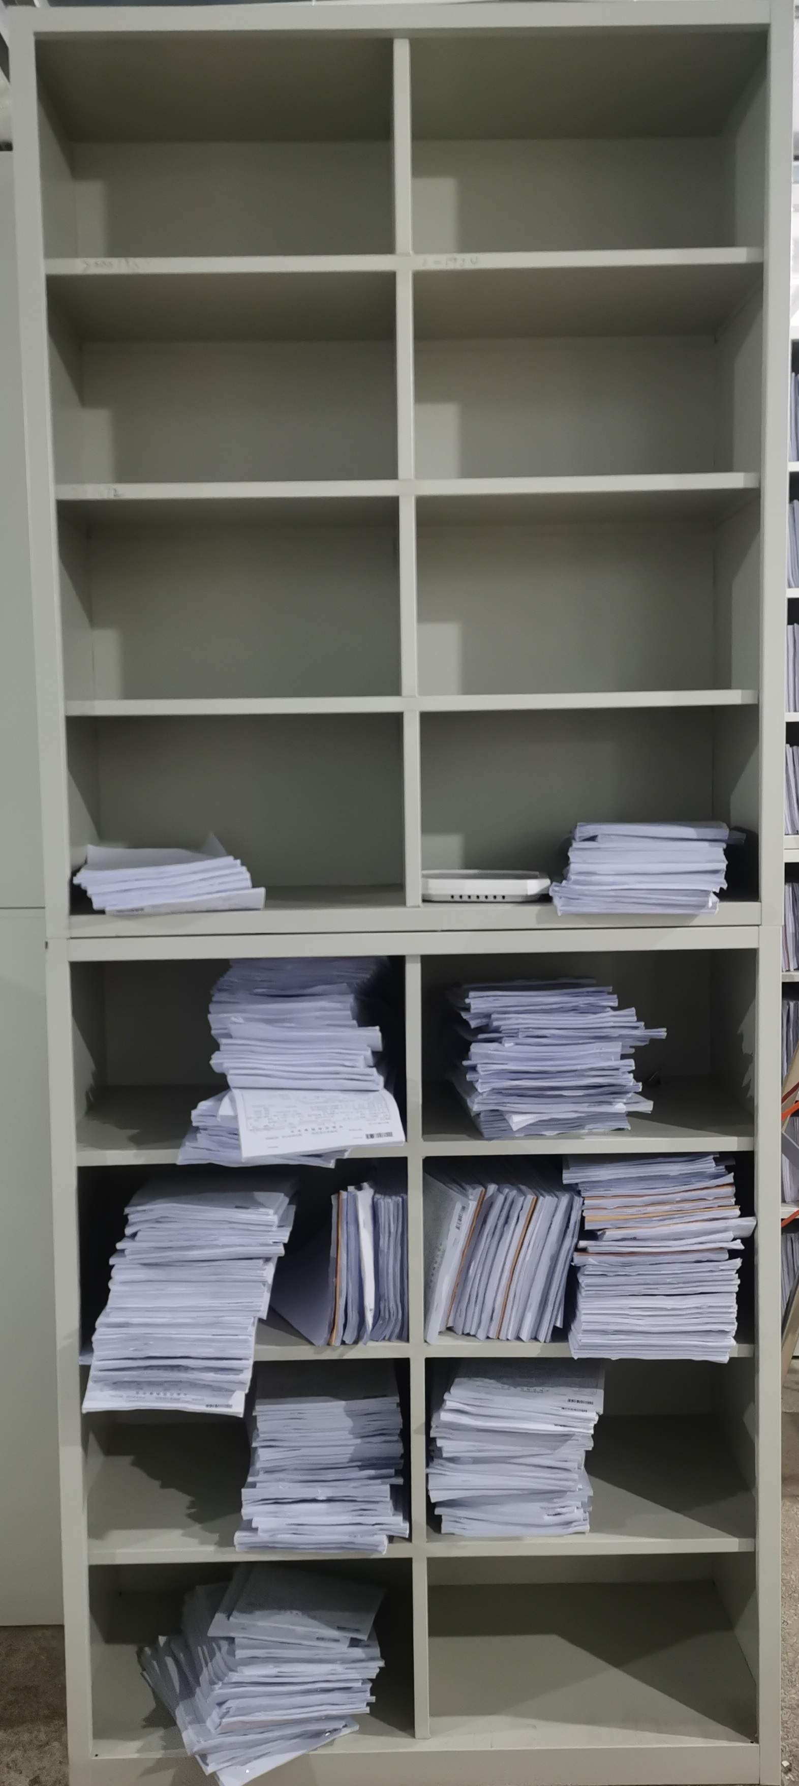
二、商务要求
（一）交货期及项目地点
1、交货期：接采购人通知后5个日历天内。（“交货期”指所有货物运抵现场安装调试完毕后交付用户使用的日期）
2、项目地点：剑阁县中医医院。
（二）项目质保期：≥ 1年。(从货物验收合格之日起算起)
（三）付款方式
货物全部安装验收合格后，采购人凭供应商发票支付采购金额的90%；货物正常使用一年后无质量问题支付采购金额的10%。
（四）验收标准
成交供应商与采购人按照（川财采〔2015〕32号四川省财政厅关于印发）《四川省政府采购项目需求论证和履约验收管理办法》的通知要求进行验收。

三、其他要求
（一）货物材料、安装等的特殊要求：符合国家现行行业相关标准及要求。
（二）货物安装期间，与货物安装相关的材料、垃圾需堆放在采购人指定地点，不得随意堆放。
（三）货物安装过程应保证办公环境内外的设施、设备、环境无污染、无损坏，若有，应保证将设施、设备、环境恢复原样，相应费用由供应商自行承担。
（四）货物安装产生的垃圾不得滞留现场，应随生产清运，该费用供应商应在报价时自行考虑在报价中。

四、报价文件要求
（一）供应商所报产品技术参数必须完全满足或优于本次询价采购项目的功能及技术参数要求。
（二）所报价格包含货物、运输、安装调试、税金和质保期内服务等所有费用。
（三）报价文件需提前制作完成并加盖公司鲜章。
(四) 报价文件制作要求
1.报价文件需用文件袋密封，并在密封处加盖报价公司鲜章,报价文件不得散装。
2.报价文件份数：正本1份。
3.报价文件封面的标注：报价文件正本封面上应标明：项目名称、项目编号、报价供应商名称、联系人、联系方式、年月日。
4.报价供应商必须按照询价文件的规定和要求签字、盖章（法人代表的签字可用具有法定效力的签字章）。
5.采购项目的响应均以人民币报价，均采用国家法定的计量单位。
（五）在采购过程中符合竞争要求的供应商或者报价未超过采购预算的供应商不足3家的，终止询价采购活动。

五、确定成交供应商
1、采购人对报价供应商的报价文件进行资格审查及符合审查。
2、由采购人对通过资格审查及符合审查的报价供应商，按照公平、公正、择优的原则，采用最低评标价法进行评定。
3、本项目根据“符合采购需求，质量和服务相等且报价最低的原则”，报价最低供应商确定为成交供应商。

第三章 供应商报价文件相关文书格式
（注：以下要求供应商提供的资格证明、报价文件、复印件必须加盖报价人印章（鲜章））

一、营业执照、税务登记证及组织机构代码证或“三证合一”的营业执照。

二、法定代表人授权书

剑阁县中医医院：
本授权声明： （报价供应商名称） （法定代表人姓名、职务）授权 （被授权人姓名、职务）为我方“剑阁县中医医院病历柜采购项目（第二次）”（项目编号: JGXZYYY-2021-06-ZWK）采购活动的合法代表，以我方名义全权处理该项目有关采购、签订合同以及执行合同等一切事宜。

特此声明。

注：应附法定代表人/单位负责人身份证明材料复印件和授权代表身份证明材料复印件。

供应商名称（盖章）：
法定代表人签字或盖章：
授权代表签字：
日 期：

三、承诺函

剑阁县中医医院：
我单位作为本次采购项目的供应商，现郑重承诺如下：
一、具备《中华人民共和国政府采购法》第二十二条第一款和本项目规定的条件：
（一）具有独立承担民事责任的能力；
（二）具有良好的商业信誉和健全的财务会计制度；
（三）具有履行合同所必需的设备和专业技术能力；
（四）有依法缴纳税收和社会保障资金的良好记录；
（五）参加政府采购活动前三年内，在经营活动中没有重大违法记录；
（六）法律、行政法规规定的其他条件；
（七）根据采购项目提出的特殊条件。
二、截至报价文件递交截止日未被列入失信被执行人、重大税收违法案件当事人名单、政府采购严重违法失信行为记录名单。
本单位对上述承诺的内容事项真实性负责。如经查实上述承诺的内容事项存在虚假，我单位愿意接受以提供虚假材料谋取成交追究法律责任。

供应商名称（盖章）：
法定代表人或授权代表（签字或加盖个人名章）：
日期：

四、询价报价表

项目名称：剑阁县中医医院病历柜采购项目（第二次）项目编号：JGXZYYY-2021-06-ZWK
序号 | 货物名称 | 规格型号 |  | 数量 | 单位 |  | 单价（元） | 总价（元）
1 | 病历柜 |  |  | 12 | 组
报价合计 ¥： 元 |  |  | 人民币大写
采购要求： 材质要求：≧厚1mm冷轧钢板；
尺寸（长宽高）：1000*400*2430mm($±$10mm),分隔8层，间距270mm($±$5mm)，
外观颜色：灰色；形式：背封前敞
供货商响应：材质要求： ；
尺寸（长宽高）： ,分隔 层，间距 ，
外观颜色： ；形式：
注：1. 报价应是最终用户验收合格后的总价，包含货物、运输、安装调试、税金和质保期内服务等所有费用。

供应商名称（盖章）：
法定代表人或授权代表（签字或加盖个人名章）：
日 期：

